T.C.

MİLLİ EĞİTİM BAKANLIĞI

ELBİSTAN HALK EĞİTİMİ MERKEZİ MÜDÜRLÜĞÜ

STRATEJİK PLANI

2019-2023

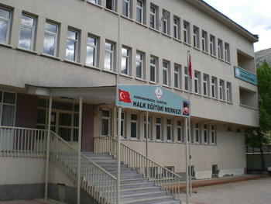

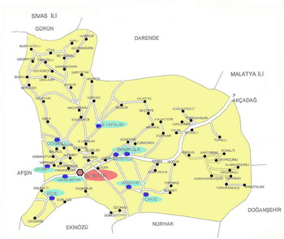

ELBİSTAN İLÇE HARİTASI

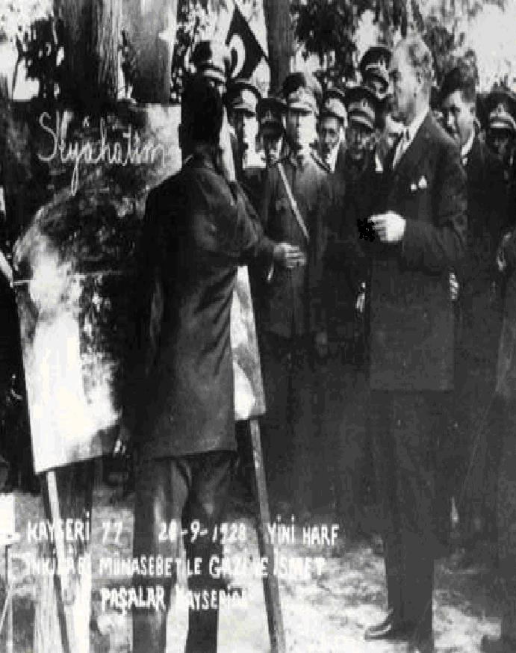

En önemli ve feyizli görevlerimiz, milli eğitim işleridir. Milli eğitim işlerinde mutlaka muzaffer olmak lazımdır. Bir milletin gerçek kurtuluşu ancak bu suretle olur.

Mustafa Kemal ATATÜRK

İSTİKLAL MARŞI
Korkma, sönmez bu şafaklarda yüzen al sancak;
Sönmeden yurdumun üstünde tüten en son ocak.
O benim milletimin yıldızıdır, parlayacak;
O benimdir, o benim milletimindir ancak.
Çatma, kurban olayım, çehreni ey nazlı hilal!
Kahraman ırkıma bir gül! Ne bu şiddet, bu celal?
Sana olmaz dökülen kanlarımız sonra helal...
Hakkıdır, Hakk'a tapan, milletimin istiklal!
Ben ezelden beridir hür yaşadım, hür yaşarım.
Hangi çılgın bana zincir vuracakmış? Şaşarım!
Kükremiş sel gibiyim, bendimi çiğner, aşarım.
Yırtarım dağları, enginlere sığmam, taşarım.
Garbın afakını sarmışsa çelik zırhlı duvar,
Benim iman dolu göğsüm gibi serhaddim var.
Ulusun, korkma! Nasıl böyle bir imanı boğar,
'Medeniyet!' dediğin tek dişi kalmış canavar?
Arkadaş! Yurduma alçakları uğratma, sakın.
Siper et gövdeni, dursun bu hayasızca akın.
Doğacaktır sana va'dettiği günler Hakk'ın...
Kim bilir, belki yarın, belki yarından da yakın.
Bastığın yerleri 'toprak!' diyerek geçme, tanı:
Düşün altındaki binlerce kefensiz yatanı.
Sen şehit oğlusun, incitme, yazıktır, atanı:
Verme, dünyaları alsan da, bu cennet vatanı.
Kim bu cennet vatanın uğruna olmaz ki feda?
Şühedâ fışkıracak toprağı sıksan, şühedâ!
Canı, cananı, bütün varımı alsın da Hüda,
Etmesin tek vatanımdan beni dünyada cüda.
Ruhumun senden, İlahi, şudur ancak emeli:
Değmesin mabedimin göğsüne namahrem eli.
Bu ezanlar-ki şahadetleri dinin temeli
Ebedi yurdumun üstünde benim inlemeli.
O zaman vecd ile bin secde eder -varsa- taşım,
Her cerihamdan, İlahi, boşanıp kanlı yaşım,
Fışkırır ruh-ı mücerred gibi yerden na'şım;
O zaman yükselerek arşa değer belki başım.
Dalgalan sen de şafaklar gibi ey şanlı hilal!
Olsun artık dökülen kanlarımın hepsi helal.
Ebediyen sana yok, ırkıma yok izmihlal:
Hakkıdır, hür yaşamış, bayrağımın hürriyet;
Hakkıdır, Hakk'a tapan, milletimin istiklal!
Mehmet Akif Ersoy

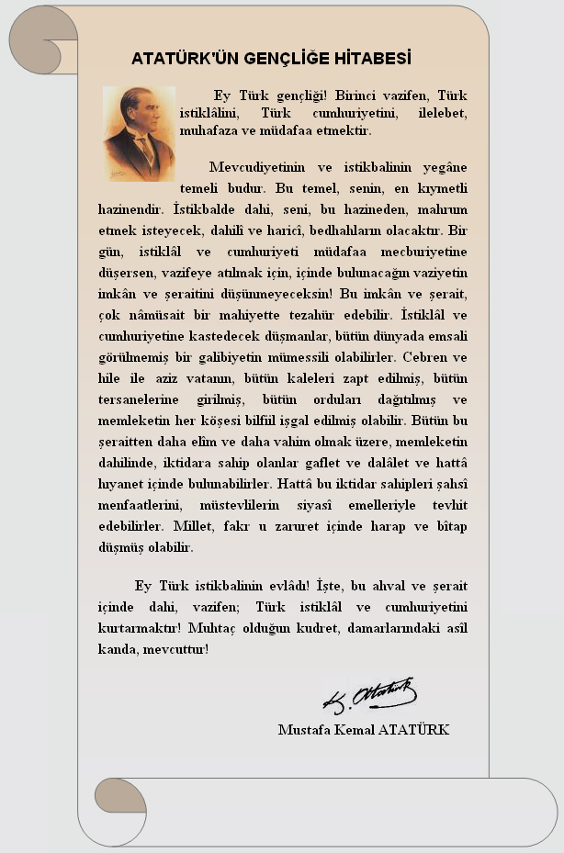

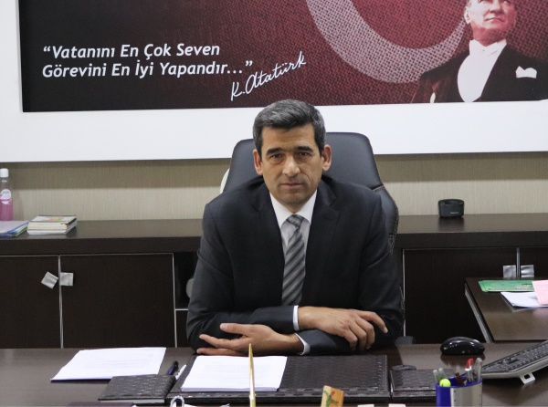

ÖNSÖZ
BAŞARI VE GELİŞİM İÇİN STRATEJİK PLAN
Başarı ve gelişim için, planlı çalışma gerekli ve hayati derecede önemidir. Bu, bütün iş alanları için geçerlidir.
Başarı, ancak sistemli çalışmayla gelir. Geleceğe ait hedefleri, planları ve belli bir stratejisi olmayan, ya da bunlara ihtiyaç duymayan kurumların başarı ortaya koyabilmeleri şanslarına bağlıdır. İşler ise her zaman şansla yürümez. Çünkü hedefi olmayan gemiye hiçbir rüzgâr yardım edemez.
Günü kurtaracak çalışmalarla değil geleceğimizi oluşturacak stratejiler üzerinde çalışarak yol almamız gerekmektedir.
Başarı, sürekli olarak “değer yaratabilmektir.” Değer yaratmada sürekliliği sağlayabilmek ise hem “doğru işin yapılması” (Strateji), hem “işin doğru yapılması” (Toplam kalite yönetimi), hem de “sürekliliği sağlayacak yapılanma” (Kurumsallaşma) ile sağlanabilir.
Stratejik seçimler, kurumlarda farklılık yaratmanın, rekabet üstünlüğü kazandırmanın ve katma değer yaratmanın temelini oluşturur.
Strateji, geleceğe uzatılan bir başarı basamağıdır. Basamağın nereye ulaştığını bildikten sonra basamakları aşmak artık kolay olacaktır.
Stratejik planlama, eğitim sektörünün olmazsa olmazıdır. Eğitim, anlık kararlarla yürütülerek başarı elde edilebilecek bir alan değildir. Eğitimde başarı için amaç ve hedeflerin önceden belirlenmiş olması ve işlerin belli bir strateji içerisinde planlanıp, bu plana dayalı olarak yürütülmesi gerekmektedir.
Elbistan Halk Eğitim Merkezi olarak 2019-2023 stratejik plan çalışmamıza önce durum tespiti yaparak başladık. Durum tespitinin ardından misyonumuzu, vizyonumuzu ve önem atfettiğimiz değerlerimizi belirledik. Daha sonra ortaya koyduğumuz misyon, vizyon ve değerleri çıkış noktası baz alarak hedeflerimizi belirledik. Devamında da planlama aşamasını gerçekleştirdik.
Oluşturduğumuz stratejik plan, plan dönemine ait faaliyetlerimizin merkezinde yer alacaktır.
Plan döneminin sonuna geldiğimizde bulunduğumuz nokta, başarı seviyemizi ortaya koyacaktır. O noktanın hedeflediğimiz nokta olmasını diliyorum.
Bu yolculuğumuzda, bütün çalışma arkadaşlarıma tam güvendiğimi belirtmek ve başarıyı hep beraber yakalayacağımıza olan inancımı ifade etmek istiyorum.
Faruk DOĞAN
Elbistan Halk Eğitimi Merkezi Müdürü

GİRİŞ

2019- 2023 dönemi stratejik planımızın amacı zayıf yönlerimizi güçlendirecek stratejik amaç ve hedefler belirleyerek gelişime giden bir yolda stratejiler belirlemektir. Bu amaç doğrultusunda anketlerimiz büyük bir titizlikle uygulanmış, sonuçlar analiz edilmiş ve merkezimizden beklentiler ortaya konmuştur.

Stratejik planımız gelecek beş yılımıza ışık tutması açısından önemlidir. Hedeflerimize giden yol haritamız olan bu plan bizim bu dönemdeki en büyük pusulamızdır.

Stratejik planımızın temelini teşkil eden verileri elde etmemize temel olan paydaş beklentileri ve EKYS memnuniyet anketlerindeki sorular geçerli ve güvenilirdir ve söz konusu anketler iç paydaşların tamamına ve dış paydaşlar evrenini temsil edecek nitelikte örneklem grubuna uygulandığından bulguların elde edilme yöntemi ve elde edilen bulgular geçerli ve güvenilirdir.

Bulgular istatistiksel olarak ele alınmış ve güçlü ve zayıf yönlerimiz belirlenmiş ve zayıf yönlerimize ilişkin stratejik amaç ve hedefler ortaya konmuş ve bu hedeflere hangi stratejilerle varılacağı belirtilmiştir.

Stratejik planımız başta idarecilerimiz ve ekibimiz olmak üzere bütün Elbistan Halk Eğitimi Merkezi Müdürlüğü ailesi tarafından kabul görmüş ve kucaklanmış olduğundan amacına ulaşma olasılığının yüksek olduğuna inancımız tamdır. İnanıyoruz ki gelecekte birbirimize ve kurumumuza inancımız, kararlığımız daha da artacak, çalışkanlık ve öz değerlendirme rehberimiz olmaya devam edecektir.

Saygılarımızla...

Stratejik Plan Ekibi

İÇİNDEKİLER | SAYFA NO
SUNUŞ | 6
GİRİŞ | 7
BÖLÜM I: STRATEJİK PLAN HAZIRLIK PROGRAMI | 9
- Amaç | 9
- Performans Göstergeleri | 10
- Eylemler | 10
- Üst Kurul ve Stratejik Plan Ekibi | 11
- BÖLÜM: DURUM ANALİZİ | 12
- Okulun Kısa Tanıtımı | 12
- Okulun Mevcut Durumu | 13
- Kurslara Katılan Kursiyer Sayıları | 14
- Çalışan Bilgileri | 15
- Okulumuz Bina ve Alanları | 16
- Sınıf Öğrenci Bilgileri | 17
- Donanım ve Teknolojik Kaynaklarımız | 18
- Gelir ve Gider Bilgisi | 18
- Paydaş Analizi | 19
- Öğrenci Anket Sonuçları | 20
- GZTF Analizi | 20
- İçsel Faktörler | 21
- Dışsal Faktörler | 22
- Gelişim ve Sorun Alanları | 23
- Gelişim ve Sorun Alanlarımız | 24
- BÖLÜM: MİSYON, VİZYON VE TEMEL DEĞERLER | 25
- Misyon | 25
- Vizyon | 25
- Temel Değerler ve İlkeler | 25
- TEMA I. Eğitim ve Öğretimde Kalitenin Arttırılması | 26
- Performans Göstergeleri | 27
- Eylemler | 28
- TEMA II. Kurumsal Kapasite | 29
- BÖLÜM: MAALİYETLENDİRME | 30
- İZLEME VE DEĞERLENDİRME | 30

BÖLÜM I: STRATEJİK PLAN HAZIRLIK PROGRAMI
2019-2023 dönemi stratejik plan hazırlanması süreci Üst Kurul ve Stratejik Plan Ekibinin oluşturulması ile başlamıştır. Ekip tarafından oluşturulan çalışma takvimi kapsamında ilk aşamada durum analizi çalışmaları yapılmış ve durum analizi aşamasında paydaşlarımızın plan sürecine aktif katılımını sağlamak üzere paydaş anketi, toplantı ve görüşmeler yapılmıştır.
Durum analizinin ardından geleceğe yönelim bölümüne geçilerek okulumuzun amaç, hedef, gösterge ve eylemleri belirlenmiştir. Çalışmaları yürüten ekip ve kurul bilgileri altta verilmiştir.

1.1. AMAÇ, HEDEF VE EYLEMLER

TEMA I: EĞİTİM VE ÖĞRETİME ERİŞİM
Eğitim ve öğretime erişim okullaşma ve okul terki, devam ve devamsızlık, okula uyum ve oryantasyon, özel eğitime ihtiyaç duyan bireylerin eğitime erişimi, yabancı öğrencilerin eğitime erişimi ve hayatboyu öğrenme kapsamında yürütülen faaliyetlerin ele alındığı temadır.

Stratejik Amaç 1:
İlçemizde bulunan bütün bireylerin alacağı eğitim,kurs,seminer faaliyetleri üzerinde çalışma yaparak bu eğitimleri artıran, bireylerin bu eğitimler ile ilgili devamsızlık sorunlarını gideren etkin bir yönetim yapısı kurulacaktır.

Stratejik Hedef 1.1.

Bireylerin aldığı eğitim,kurs seminer faaliyetlerinde ki uyum ve devamsızlık sorunları giderilecektir.

Performans Göstergeleri
No | PERFORMANS  GÖSTERGESİ | Mevcut | HEDEF
 |  | 2018 | 2019 | 2020 | 2021 | 2022 | 2023
PG.1.1.a | Kayıt bölgesindeki bireylerden kurslara kayıt yaptıranların oranı (%) | %4.76 | %5.1 | %5.2 | %5.4 | %5.6 | %6
PG.1.1.b. | Hayatboyu öğrenme kapsamında açılan kurslara devam oranı (%) (halk eğitim) | %77 | %79 | %82 | %85 | %87 | %90
PG.1.1.c. | Hayatboyu öğrenme kapsamında açılan kurslara katılan kişi sayısı (sayı) (halkeğitim) | 6310 | 6450 | 6560 | 6750 | 6850 | 6970

Eylemler*
No | Eylem İfadesi | Eylem Sorumlusu | Eylem Tarihi
1.1.1. | Kayıt bölgesinde yer alan bireylerin ilgi alanlarını tespiti ile ilgili çalışmalar yapılacaktır. | HEM Müdür Yardımcıları | 01 Eylül-20 Eylül
1.1.2 | Kurslara devamsızlık yapan kursiyerlerin tespiti ve erken uyarı sistemi için çalışmalar yapılacaktır. | HEM Müdür Yardımcıları | Kurs Süresi Boyunca
1.1.3 | İlçemizde ki istihdam alanları belirlenerek açılacak kursların belirlenmesi sağlanacaktır. | HEM Müdür Yardımcıları | Her ayın son haftası
1.1.4 | Hayatboyu öğrenme kapsamında ilçemizde yer alan bireylere bilgilendirme çalışmaları yapılacaktır. | HEM Müdür Yardımcıları | Yıl Boyu

STRATEJİK PLAN ÜST KURULU

Üst Kurul Bilgileri |  | Ekip Bilgileri
Adı Soyadı | Unvanı | Adı Soyadı | Unvanı
Faruk DOĞAN | Okul Müdürü | Harun ARSLAN | Müdür Yardımcısı
Serhat KARAHAN | Müdür Yardımcısı | Recep ŞAHİN | Öğretmen
Meral Ünahan CORCU | Öğretmen | Ramazan ŞATIROĞLU | Öğretmen
Leyla KÖKER | Okul Aile B. Başkanı | Ayla KOZAN | Öğretmen
Mehmet BALYEMEZ | Okul Aile B.Üyesi | Sadiye ÜNAL | Öğretmen
 |  | Ayşegül APTİK | Usta Öğretici

BÖLÜM II: DURUM ANALİZİ
Durum analizi bölümünde okulumuzun mevcut durumu ortaya konularak neredeyiz sorusuna yanıt bulunmaya çalışılmıştır.
Bu kapsamda okulumuzun kısa tanıtımı, okul künyesi ve temel istatistikleri, paydaş analizi ve görüşleri ile okulumuzun Güçlü Zayıf Fırsat ve Tehditlerinin (GZFT) ele alındığı analize yer verilmiştir.

OKULUN KISA TANITIMI
Elbistan Halk Eğitimi Merkezi 24.11.1972 tarihinde (Eski) Gazi Paşa ilkokulunun münhal bulunan bölümünde açılarak faaliyete başlamıştır. Halk Eğitimi Merkezinin kendine ait bir binasının olmamasından dolayı bu güne kadar değişik yerlerde çalışmak zorunda kalmıştır.
Hizmet Verilen Binalar Şunlardır:
- 1972-1977: Gazipaşa İlkokulunun eski binası
- 1977-1980: Mükrimin Halil Lisesi Bahçesindeki eski Ortaokul
- 1980-1981: Kaymakamlık Binasının zemin katının münhal bölümü
- 1981-1985: Belediye Örnek İş Hanının 2. Katında
- 1985-1988: Eski hükümet konağında faaliyetini sürdürürken kısa zamanda Kahramanmaraş Yolu üzerinde bulunan eski ziraat dairesine taşınılıp, tekrar yine eski hükümet konağına dönülmüştür.
- 1988-1990: Kız Meslek Lisesinin 4. Katında
- 1900-1993: Yeni Hükümet Konağı 1. Katında
- 17.09.1993 tarihinden itibaren ilçemizin Kızılcaoba Mahallesinde, Yeşil Sokak üzerinde inşa edilen kendi binasına taşınıp hizmetini sürdürmektedir.
Ayrıca Bakanlığımızca yapılan son değişikliklerle Açık Öğretim Okullarının tüm iş ve işlemleri Merkezimize devredilmiştir.

OKULUN MEVCUT DURUMU: TEMEL İSTATİSTİKLER

OKUL KÜNYESİ
Okulumuzun temel girdilerine ilişkin bilgiler altta yer alan okul künyesine ilişkin tabloda yer almaktadır.

TEMEL BİLGİLER TABLOSU- OKUL KÜNYESİ

İli: Kahramanmaraş |  |  |  | İlçesi: Elbistan
Adres: | Kızılcaoba Mahallesi Yeşil Sk No:2 Elbistan |  |  | Coğrafi Konum (link)*: |  | https://goo.gl/maps/6pvxj6ppzgu
Telefon Numarası: | 0 (344) 415 30 24 |  |  | Faks Numarası: |  | 3444135568
e- Posta Adresi: | 184887@meb.gov.tr |  |  | Web sayfası adresi: |  | http://elbistanhem.meb.k12.tr
Kurum Kodu: | 184887 |  |  | Öğretim Şekli: |  | Tam Gün
Okulun Hizmete Giriş Tarihi : 1972 |  |  |  | Toplam Çalışan Sayısı |  | 17
Öğrenci Sayısı: | Kız | Öğrenci Sayıları aşağıda 2 tablo halinde gösterilmektedir |  | Öğretmen Sayısı | Kadın | 7
 | Erkek |  |  |  | Erkek | 8
 | Toplam |  |  |  | Toplam | 15
Kurs Başına Düşen Kursiyer Sayısı |  |  | 20 | Şube Başına Düşen Öğrenci Sayısı |  |  | 20
Öğretmen Başına Düşen Kursiyer Sayısı |  |  | 20 | Şube Başına 30’dan Fazla Öğrencisi Olan Şube Sayısı |  |  | -
Kursiyer Başına Düşen Toplam Gider Miktarı |  |  | 30 TL (Kursiyer sirkülâsyonundan dolayı düşük çıkmaktadır) | Öğretmenlerin Kurumdaki Ortalama Görev Süresi |  |  | 10

KURSLARA KATILAN KURSİYER SAYILARI

2018-2019 ÖĞRETİM YILI | EĞİTİM ALAN |  |  |  |  | BELGE ALAN
KURS TÜRÜ | TOPLAM AÇILAN KURS | ERKEK | KADIN | TOPLAM KURSİYER |  | ERKEK | KADIN | TOPLAM BELGE ALAN
GENEL KURSLAR | 47 | 680 | 644 | 1324 |  | 185 | 214 | 399
MESLEKİ-TEKNİK KURSLAR | 71 | 544 | 915 | 1459 |  | 196 | 421 | 617
OKUMA-YAZMA KURSLARI | 37 | 119 | 245 | 364 |  | 45 | 83 | 128
TOPLAM | 155 | 1343 | 1804 | 3147 |  | 426 | 718 | 1144
NOT: Veriler 1 Eylül ile 22 Ocak tarihleri arasını kapsamaktadır.

 |  | AÇIKÖĞRETİM ORTAOKUL ÖĞRENCİ SAYISI |  | AÇIKÖĞRETİM LİSE ÖĞRENCİ SAYISI
AKTİF | ERKEK | 96 | AKTİF TOPLAM  228 | 1078 | AKTİF TOPLAM  1899
 | KADIN | 132 |  | 821
DONUK | ERKEK | 416 | DONUK TOPLAM  895 | DONUK | 572
 | KADIN | 479 |  | SİLİK | 4373
GENEL TOPLAM |  |  | 1123 | 6844

ÇALIŞAN BİLGİLERİ
Okulumuzun çalışanlarına ilişkin bilgiler altta yer alan tabloda belirtilmiştir.

ÇALIŞAN BİLGİLERİ TABLOSU

UNVAN* | ERKEK | KADIN | TOPLAM
Okul Müdürü ve Müdür Yardımcısı | 4 | 0 | 4
Sınıf Öğretmeni | 3 | 0 | 3
Branş Öğretmeni | 1 | 7 | 8
Rehber Öğretmen | 0 | 0 | 0
Geçici Usta Öğretici | 9 | 21 | 30
İdari Personel | 1 | 0 | 1
Yardımcı Personel | 1 | 0 | 1
Güvenlik Personeli | 0 | 0 | 0
TOPLAM ÇALIŞAN SAYILARI | 19 | 28 | 47

OKULUMUZ BİNA VE ALANLARI
Okulumuzun binası ile açık ve kapalı alanlarına ilişkin temel bilgiler altta yer almaktadır.

OKUL YERLEŞKESİNE İLİŞKİN BİLGİLER

Okul Bölümleri |  | Özel Alanlar | Var | Yok
Okul Kat Sayısı | 2 | Çok Amaçlı Salon | X
Derslik Sayısı | 8 | Çok Amaçlı Saha |  | X
Derslik Alanları (m2) | 220 m2 | Kütüphane | X
Kullanılan Derslik Sayısı | 8 | Fen Laboratuvarı |  | X
Şube Sayısı |  | Bilgisayar Laboratuvarı | X
İdari Odaların Alanı (m2) | 80 m2 | İş Atölyesi | X
Öğretmenler Odası (m2) | 15 m2 | Beceri Atölyesi | X
Okul Oturum Alanı (m2)8 | 536 | Pansiyon |  | X
Okul Bahçesi (Açık Alan)(m2) | 797
Okul Kapalı Alan (m2) | 2154
Sanatsal, bilimsel ve sportif amaçlı toplam alan (m²) | 35m2
Kantin (m2) | -
Tuvalet Sayısı | 10
Diğer (………….)

SINIF VE ÖĞRENCİ BİLGİLERİ
Kurumumuzda yer alan sınıfların öğrenci sayıları alttaki tabloda verilmiştir.

SINIFI | Kız | Erkek | Toplam | SINIFI | Kız | Erkek | Toplam
İş Atölyesi-1 | 19 | 0 | 19 | Dil Sınıfı(Arapça) | 18 | 0 | 18
İş Atölyesi-2 | 20 | 0 | 20 | Dil Sınıfı(İngilizce) | 14 | 11 | 25
İş Atölyesi-3 | 19 | 0 | 19 | Dil Sınıfı(işaret Dili) | 20 | 21 | 41
İş Atölyesi-4 | 17 | 0 | 17 | Okuma-Yazma-1 | 0 | 5 | 5
İş Atölyesi-5 | 12 | 0 | 12 | Okuma-Yazma-2 | 3 | 4 | 7
İş Atölyesi-6 | 25 | 0 | 25
Bilgisayar Laboratuarı-1 | 15 | 7 | 22
Bilgisayar Laboratuarı-2 | 15 | 14 | 29

DONANIM VE TEKNOLOJİK KAYNAKLARIMIZ
Teknolojik kaynaklar başta olmak üzere okulumuzda bulunan çalışır durumdaki donanım malzemesine ilişkin bilgiye alttaki tabloda yer verilmiştir.

TEKNOLOJİK KAYNAKLAR TABLOSU
Akıllı Tahta Sayısı | 0 | TV Sayısı | 1
Masaüstü Bilgisayar Sayısı | 25 | Yazıcı Sayısı | 6
Taşınabilir Bilgisayar Sayısı | 1 | Fotokopi Makinası Sayısı | 2
Projeksiyon Sayısı | 2 | İnternet Bağlantı Hızı | 8 mbit

GELİR VE GİDER BİLGİSİ
Okulumuzun genel bütçe ödenekleri, okul aile birliği gelirleri ve diğer katkılarda dâhil olmak üzere gelir ve giderlerine ilişkin son iki yıl gerçekleşme bilgileri alttaki tabloda verilmiştir.
Yıllar | Gelir Miktarı | Gider Miktarı
2016 | 71.279 TL | 71.279 TL
2017 | 79.129 TL | 79.129 TL

PAYDAŞ ANALİZİ
Kurumumuzun temel paydaşları öğrenci, veli ve öğretmen olmakla birlikte eğitimin dışsal etkisi nedeniyle okul çevresinde etkileşim içinde olunan geniş bir paydaş kitlesi bulunmaktadır. Paydaşlarımızın görüşleri anket, toplantı, dilek ve istek kutuları, elektronik ortamda iletilen önerilerde dâhil olmak üzere çeşitli yöntemlerle sürekli olarak alınmaktadır.
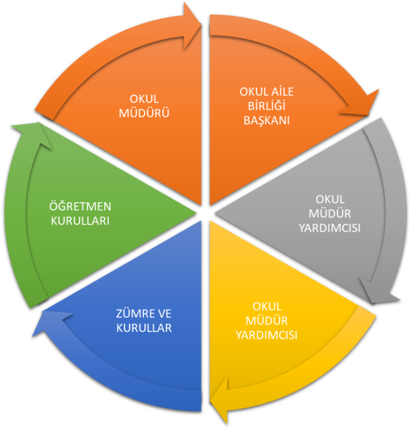

Paydaş anketlerine ilişkin ortaya çıkan temel sonuçlara altta yer verilmiştir.

ÖĞRENCİ ANKETİ SONUÇLARI:
İç paydaş olarak alınan ve kursiyerlerle yapılan anketimiz de, kursiyerin okulumuzda ki öğretmenlere istedikleri zaman ulaştıkları görülmüştür. Okulda kursiyerlerle ilgili alınan kararlar hususunda öğrencilerimizin genel olarak kararsız ibaresine katılmışlardır. Öğretmenlerimizin derslerinde çeşitli yöntem ve teknikleri kullandığı belirtilmiş ancak ders araç ve gereçlerin yetersiz kaldığı öğrencilerimiz tarafından vurgulanmıştır. Okul temizliği noktasında öğrencilerimizden olumsuz bir sonuç alınmamıştır. Okul kantini ile ilgili anket maddesinde ise öğrencilerim okul kantinin olmadığını ısrarla belirtmişlerdir.
Öğretmen Anketi Sonuçları:
Öğretmenlerimiz okulda alınan kararlar ile ilgili görüşlerinin alındığını ve ortak hareket edildiğini belirtmişlerdir. Ödüllendirme ve ödül noktasında öğretmenlerimizin ankete katılma derecesi olumlu olduğu gözlemlenmiştir. Öğretmenlerimizin birçoğu alanına ilişkin yenilik ve gelişmeleri takip etmektedir. Okulumuzda ki teknik araç ve gereç yönünden zayıf olduğunu belirten öğretmenlerimiz, sanatsal ve kültürel çalışmaların yeterli olmadığını ve artması gerektiğini belirtmişlerdir.

GZFT (GÜÇLÜ, ZAYIF, FIRSAT, TEHDİT) ANALİZİ
Okulumuzun temel istatistiklerinde verilen okul künyesi, çalışan bilgileri, bina bilgileri, teknolojik kaynak bilgileri ve gelir gider bilgileri ile paydaş anketleri sonucunda ortaya çıkan sorun ve gelişime açık alanlar iç ve dış faktör olarak değerlendirilerek GZFT tablosunda belirtilmiştir. Dolayısıyla olguyu belirten istatistikler ile algıyı ölçen anketlerden çıkan sonuçlar tek bir analizde birleştirilmiştir.
Kurumun güçlü ve zayıf yönleri donanım, malzeme, çalışan, iş yapma becerisi, kurumsal iletişim gibi çok çeşitli alanlarda kendisinden kaynaklı olan güçlülükleri ve zayıflıkları ifade etmektedir ve ayrımda temel olarak okul müdürü/müdürlüğü kapsamından bakılarak iç faktör ve dış faktör ayrımı yapılmıştır.

İÇSEL FAKTÖRLER

GÜÇLÜ YÖNLER
Kursiyer | İsteğe bağlı geldikleri için daha verimli eğitim ortamları oluşur
Çalışanlar | Çalışanların mesleki çeşitliliği
Bina ve Yerleşke | Merkezi ve ulaşımın kolay olması
Donanım | Eğitim materyallerinin çeşitliliği
Bütçe | Harcama yetkili kurum olması
Yönetim Süreçleri | İş ve istihdam sağlayan, sertifikalandırma yetkisi
İletişim Süreçleri | Resmi ve özel her kurumla iletişim içinde olması
Vb. | 7’den 70’e herkese hitap eden eğitim programlarının olması

ZAYIF YÖNLER
Kursiyerler | Devam zorunluluğunun olmaması, birçok kursun kısa sürmesi
Çalışanlar | Kadrolu personel yetersizliği
Bina ve Yerleşke | Binanın, dersliklerin ve fiziki imkânların çok yetersiz olması
Donanım | Teknolojik donanım eksikliği Atölyelerin yetersizliği
Bütçe | Milli eğitimden ayrılan bütçenin yetersiz olması
Yönetim Süreçleri | Kurs sayısı ve yerlerinin çok olması dolayısıyla yönetiminin zor olması
İletişim Süreçleri | Kurs yerlerinin dağınık olması eğiticilerle iletişimi zorlaştırmaktadır

DIŞSAL FAKTÖRLER

Fırsatlar
Politik | Okulda demokratik bir ortamın olması
Ekonomik | Okulumuz imkânlarını geniş olması
Sosyolojik | Tüm kamu ve özel kurumlarla iletişim içinde olması
Teknolojik | Kurs programlarını karşılık gelen dış faktörlerin olması
Mevzuat-Yasal | Hibe ve AB sürecinde Projelerden yararlanma
Ekolojik | Bölgemizin tarihi bir yer olması
Tehditler
Politik | Verilen sertifikaların istihdam garantisi olmaması
Ekonomik | Kurum ve kuruluşların kurslara yeterli desteği vermemesi
Sosyolojik | Kursiyerlerimizin çoğunun sosyo-ekonomik profilinin zayıf olması
Teknolojik | -
Mevzuat-Yasal | Eğiticilerin gelir adaletsizliği çalışma barışını tehdit ediyor
Ekolojik | Kurs yerlerinin dağınıklığının denetim ve yönetim olarak zor olması

GELİŞİM VE SORUN ALANLARI
Gelişim ve sorun alanları analizi ile GZFT analizi sonucunda ortaya çıkan sonuçların planın geleceğe yönelim bölümü ile ilişkilendirilmesi ve buradan hareketle hedef, gösterge ve eylemlerin belirlenmesi sağlanmaktadır.
Gelişim ve sorun alanları ayrımında eğitim ve öğretim faaliyetlerine ilişkin üç temel tema olan Eğitime Erişim, Eğitimde Kalite ve kurumsal Kapasite kullanılmıştır. Eğitime erişim, öğrencinin eğitim faaliyetine erişmesi ve tamamlamasına ilişkin süreçleri; Eğitimde kalite, öğrencinin akademik başarısı, sosyal ve bilişsel gelişimi ve istihdamı da dâhil olmak üzere eğitim ve öğretim sürecinin hayata hazırlama evresini; Kurumsal kapasite ise kurumsal yapı, kurum kültürü, donanım, bina gibi eğitim ve öğretim sürecine destek mahiyetinde olan kapasiteyi belirtmektedir.

Eğitime Erişim | Eğitimde Kalite | Kurumsal Kapasite
Okullaşma Oranı | Akademik Başarı | Kurumsal İletişim
Okula Devam/ Devamsızlık | Sosyal, Kültürel ve Fiziksel Gelişim | Kurumsal Yönetim
Okula Uyum, Oryantasyon | Sınıf Tekrarı | Bina ve Yerleşke
Özel Eğitime İhtiyaç Duyan Bireyler | İstihdam Edilebilirlik ve Yönlendirme | Donanım
Yabancı Öğrenciler | Öğretim Yöntemleri | Temizlik, Hijyen
Hayatboyu Öğrenme | Ders araç gereçleri | İş Güvenliği, Okul Güvenliği

Gelişim ve sorun alanlarına ilişkin GZFT analizinden yola çıkılarak saptamalar yapılırken yukarıdaki tabloda yer alan ayrımda belirtilen temel sorun alanlarına dikkat edilmesi gerekmektedir.

GELİŞİM VE SORUN ALANLARIMIZ

1.TEMA: EĞİTİM VE ÖĞRETİME ERİŞİM
1 | Kursiyerlerin kursa devamsızlıkları
2 | Hayat boyu öğrenmeye katılım
3 | Taşımalı eğitim
4 | Yükseköğretime katılım
5 | Kursiyer kursa uyum süreci

2.TEMA: EĞİTİM VE ÖĞRETİMDE KALİTE
1 | Akademik başarı
2 | Ders araç ve gereçlerin , atölyelerin yetersiz olması
3 | Sanatsal ve kültürel faaliyetler
4 | Öğretmenlere yönelik hizmet içi eğitimler
5 | Hayat boyu rehberlik hizmeti
6 | Mezuniyet ve istihdam durumu
7 | Mesleki ve teknik eğitimin sektör ve işgücü piyasasının taleplerine uyumu
8 | Eğitsel değerlendirme ve tanılama

3.TEMA: KURUMSAL KAPASİTE
1 | Atölyelerde alt yapı ve donatım
2 | Öğretmenlere yönelik fiziksel alan yetersizliği
3 | Sosyal, kültürel, sanatsal ve sportif faaliyet alanlarının yetersizliği
4 | Alternatif finansman kaynaklarının geliştirilmesi
5 | Bilgiye erişim imkânlarının ve hızının artırılması
6 | Teknolojik altyapı eksikliklerinin giderilmesi
7 | Diğer kurum ve kuruluşlarla işbirliği

BÖLÜM III: MİSYON, VİZYON VE TEMEL DEĞERLER

Okul Müdürlüğümüzün Misyon, vizyon, temel ilke ve değerlerinin oluşturulması kapsamında öğretmenlerimiz, öğrencilerimiz, velilerimiz, çalışanlarımız ve diğer paydaşlarımızdan alınan görüşler, sonucunda stratejik plan hazırlama ekibi tarafından oluşturulan Misyon, Vizyon, Temel Değerler; Okulumuz üst kurulana sunulmuş ve üst kurul tarafından onaylanmıştır.

MİSYONUMUZ
Sosyal, Kültürel Mesleki Kursların ve seminerlerin çevremiz insanına yaşatılabildiği gerek kendi binamızda gerekse çevre de sağlanan eğitim ortamlarına sahip, fiziki donanımı tam teknolojiyi en verimli şekilde kullanabilen, kursiyeri merkez edinerek onun ilgi ve yeteneğine yönelik eğitim veren ve bunu sürekli geliştiren bir kurumuz.
VİZYONUMUZ
Elbistan Halk Eğitimi Merkezi olarak Kursiyerlerimizin, Bireysel ve toplumsal olarak gelişmeleri takip edebilmelerini, Bireysel Olarak Çözüm Arama Alışkanlığı kazanarak hayatta başarılı olmaları için sistemli düşünmeyi ve planlı çalışma alışkanlığı kazandırmak, hayal ve yaratıcılık gücünü artırma, bilim ve teknolojiyi hayatın her alanında kullanmalarını sağlamak, bir üst öğrenime hazırlanmalarını sağlamak için varız.

TEMEL DEĞERLERİMİZ
1) | Eğitim hizmetlerinden yararlananlara değer vermek
2 ) | Çevreye ve Canlıların Yaşam Hakkına Duyarlılık
3 ) | Analitik ve Bilimsel Bakış
4 ) | Girişimcilik, Yaratıcılık, Yenilikçilik
5 ) | Sanatsal Duyarlılık ve Sanat Becerisi
6 ) | Meslek Etiği ve Ahlak
7 ) | Saygınlık
8 ) | Tarafsızlık, Güvenilirlik ve Adalet
9 ) | Katılımcılık
10 ) | Şeffaflık ve Hesap Verebilirlik

TEMA II: EĞİTİM VE ÖĞRETİMDE KALİTENİN ARTIRILMASI
Eğitim ve öğretimde kalitenin artırılması başlığı esas olarak eğitim ve öğretim faaliyetinin hayata hazırlama işlevinde yapılacak çalışmaları kapsamaktadır.
Bu tema altında akademik başarı, sınav kaygıları, sınıfta kalma, ders başarıları ve kazanımları, disiplin sorunları, öğrencilerin bilimsel, sanatsal, kültürel ve sportif faaliyetleri ile istihdam ve meslek edindirmeye yönelik rehberlik ve diğer mesleki faaliyetler yer almaktadır.

STRATEJİK AMAÇ 2:

Öğrencilerimizin gelişmiş dünyaya uyum sağlayacak şekilde donanımlı bireyler olabilmesi için eğitim,kurs ve seminerlerimiz de kalite artırılacaktır.

STRATEJİK HEDEF 2.1.

Öğrenme kazanımlarını takip eden ve bireyleri de sürece dâhil eden bir yönetim anlayışı ile öğrencilerimizin eğitim,kurs ve seminerlere etkin katılımı artırılacaktır.

PERFORMANS GÖSTERGELERİ
No | PERFORMANS  GÖSTERGESİ | Mevcut | HEDEF
 |  | 2018 | 2019 | 2020 | 2021 | 2022 | 2023
PG.1.1.a | Kursiyerlerimizin aldığı toplam sertifika sayısı | 4875 | 4950 | 5100 | 5200 | 5400 | 5600
PG.1.1.b | Sanatsal ve kültürel alanda açılan kurs sayıları | 67 | 73 | 79 | 82 | 86 | 92
PG.1.1.c. | Mesleki ve teknik olarak açılan kurs sayıları | 138 | 141 | 144 | 151 | 154 | 165

EYLEMLER

No | Eylem İfadesi | Eylem Sorumlusu | Eylem Tarihi
1.1.1. | Sertifikalandırmanın önemi ile ilgili halkımıza bilgilendirme çalışmaları yapılacaktır. | Müdür Yardımcıları | Yıl boyu
1.1.2 | İlçemizde sosyokültürel yapısına göre Sanatsal ve kültürel alanda açılacak yeni kurslar belirlenecektir. | Müdür Yardımcıları | Mart-Haziran
1.1.3 | İlçemizin istihdam alanlarına yönelik açılacak yeni kurslar belirlenecektir. | Müdür Yardımcıları | Mart-Haziran

STRATEJİK HEDEF 2.2.

Etkin bir rehberlik anlayışıyla, öğrencilerimizi ilgi ve becerileriyle orantılı bir şekilde üst öğrenime veya istihdama hazır hale getiren daha kaliteli bir kurum yapısına geçilecektir.

PERFORMANS GÖSTERGELERİ
No | PERFORMANS  GÖSTERGESİ | Mevcut | HEDEF
 |  | 2018 | 2019 | 2020 | 2021 | 2022 | 2023
PG.1.1.a | İstihdama yönelik açılan kurs sayısı | 1 | 2 | 3 | 5 | 6 | 7
PG.1.1.b | İş ve Meslek Kursları | 120 | 130 | 140 | 150 | 160 | 170

EYLEMLER*

No | Eylem İfadesi | Eylem Sorumlusu | Eylem Tarihi
1.1.1. | KPSS,DYK ve İstihdama yönelik açılan kursların çeşitliliğini ve sayısını artırmak | Müdür Yardımcıları | Yıl boyu
1.1.2 | KPSS,DYK ve İstihdama yönelik açılan kursların tüm vatandaşlara etkin bir şekilde duyurulması | Müdür Yardımcıları | Yıl boyu

TEMA III: KURUMSAL KAPASİTE

STRATEJİK AMAÇ 3:
Eğitim ve öğretim faaliyetlerinin daha nitelikli olarak verilebilmesi için okulumuzun kurumsal kapasitesi güçlendirilecektir.

STRATEJİK HEDEF 3.1.

Mevcut derslik sayısı ve donanım sayısı arttırılarak açılacak kurs sayısı ve çeşidini kurslarımıza gelen kursiyer sayısı arttırılacaktır.

PERFORMANS GÖSTERGELERİ
No | PERFORMANS  GÖSTERGESİ | Mevcut | HEDEF
 |  | 2018 | 2019 | 2020 | 2021 | 2022 | 2023
PG.3.1.a | Mevcut derslik sayısı | 8 | 20 | 25 | 30 | 35 | 40
PG.3.2.b | Mevcut donanıma göre açılan çeşitli kurs sayısı | 86 | 90 | 94 | 98 | 102 | 104

EYLEMLER
No | Eylem İfadesi | Eylem Sorumlusu | Eylem Tarihi
1.1.1. | İlçe Milli Eğitim Müdürlüğü ile koordineli olarak çalışmalar yapılacak ve derslik sayısı arttırılacaktır. | HEM Müdürü | 2019-2023
1.1.2 | 1.Stratejik amaç ile ilgili yapılan çalışmaları sonucunda açılacak kurslara yönelik donanım,araç ve gereçler bakanlığımızdan istenecektir. | HEM Müdürü  HEM Müdür Yardımcıları | 2019-2023
1.1.3 | Ek bina tahsisi ile çok yetersiz olan derslik atölye ve sosyal alan çeşitliliği ve sayısı artırılacak | HEM Müdürü  HEM Müdür Yardımcıları | 2019-2023

V. BÖLÜM: MAALİYETLENDİRME
2019-2023 Stratejik Planı Faaliyet/Proje Maaliyetlendirme Tablosu

Kaynak Tablosu | 2019 | 2020 | 2021 | 2022 | 2023 | Toplam
Genel Bütçe | 150.000 | 160.000 | 170.000 | 180.000 | 190.000 | 850.000
Valilikler ve Belediyelerin Katkısı | 30.000 | 35.000 | 40.000 | 45.000 | 50.000 | 200.000
Diğer (Okul Aile Birlikleri) | 30.000 | 35.000 | 40.000 | 45.000 | 50.000 | 200.000
TOPLAM | 210.000 | 230.000 | 250.000 | 270.000 | 290.000 | 1.250.000

VI. BÖLÜM: İZLEME VE DEĞERLENDİRME
Okulumuz Stratejik Planı izleme ve değerlendirme çalışmalarında 5 yıllık Stratejik Planın izlenmesi ve 1 yıllık gelişim planın izlenmesi olarak ikili bir ayrıma gidilecektir.
Stratejik planın izlenmesinde 6 aylık dönemlerde izleme yapılacak denetim birimleri, il ve ilçe millî eğitim müdürlüğü ve Bakanlık denetim ve kontrollerine hazır halde tutulacaktır.
Yıllık planın uygulanmasında yürütme ekipleri ve eylem sorumlularıyla aylık ilerleme toplantıları yapılacaktır. Toplantıda bir önceki ayda yapılanlar ve bir sonraki ayda yapılacaklar görüşülüp karara bağlanacaktır.

